18. Волновые уравнения для электромагнитного поля, электромагнитные волны. Плоские монохроматические волны, их свойства

Существование электромагнитных волн было теоретически предсказано великим английским физиком Дж. Максвеллом в 1864 году. Максвелл проанализировал все известные к тому времени законы электродинамики и сделал попытку применить их к изменяющимся во времени электрическому и магнитному полям. Он обратил внимание на ассиметрию взаимосвязи между электрическими и магнитными явлениями. Максвелл ввел в физику понятие вихревого электрического поля и предложил новую трактовку закона электромагнитной индукции, открытой Фарадеем в 1831 г.:

*Всякое изменение магнитного поля порождает в окружающем пространстве вихревое электрическое поле, силовые линии которого замкнуты.*

Максвелл высказал гипотезу о существовании и обратного процесса:

*Изменяющееся во времени электрическое поле порождает в окружающем пространстве магнитное поле.*

Эта гипотеза была лишь теоретическим предположением, не имеющим экспериментального подтверждения, однако на ее основе Максвеллу удалось записать непротиворечивую систему уравнений, описывающих взаимные превращения электрического и магнитного полей, т. е. систему уравнений электромагнитного поля (уравнений Максвелла). Из теории Максвелла вытекает ряд важных выводов:

1. Существуют электромагнитные волны, то есть распространяющееся в пространстве и во времени электромагнитное поле. Электромагнитные волны поперечны – векторы $\vec{E}$  и $\vec{B}$  перпендикулярны друг другу и лежат в плоскости, перпендикулярной направлению распространения волны.

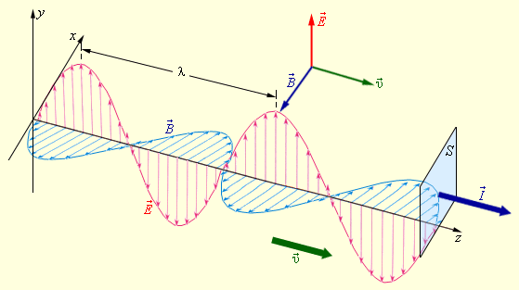

1. Электромагнитные волны распространяются в веществе с конечной скоростью

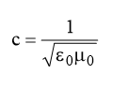

1. В электромагнитной волне происходят взаимные превращения электрического и магнитного полей. Эти процессы идут одновременно, и электрическое, и магнитное поля выступают как равноправные «партнеры». Поэтому объемные плотности электрической и магнитной энергии равны друг другу: $w_{э} = w_{м}$  (см. билет №17).
2. Электромагнитные волны переносят энергию (см. билет №17).
3. Электромагнитные волны должны оказывать давление на поглощающее или отражающее тело.
4. В электромагнитной волне векторы $\vec{E}$  и $\vec{B}$ всегда колеблются в одинаковых фазах, причем между мгновенными значениями $E$ и $B$ в любой точке пространства существует связь, а именно:



**Волновые уравнения для электромагнитного поля**

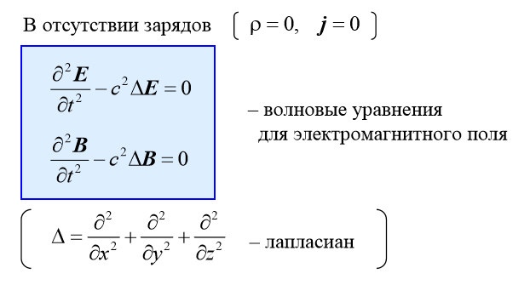

Уравнения представляют собой типичные волновые уравнения. Всякая функция, удовлетворяющая такому уравнению, описывает некоторую волну. Следовательно, уравнения указывают на то, что электромагнитные поля могут существовать в виде электромагнитных волн.

Частное решение – плоские бегущие волны

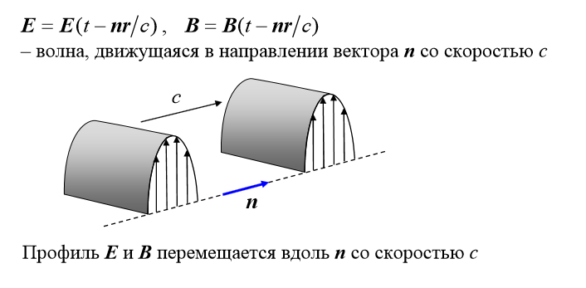

$\vec{n}$– единичный вектор (направление распространения бегущей волны).

**Плоские монохроматические волны и их свойства**

Важный частный случай электромагнитных волн представляют волны, в которых поле является простой периодической функцией времени. Такая волна называется *монохроматической*.

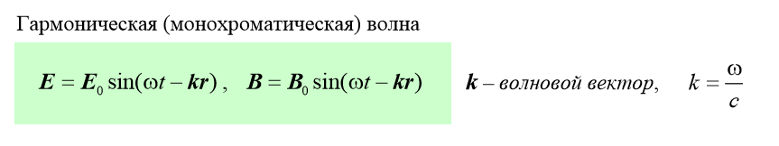

Важно отметить, что плоская монохроматическая волна – это идеализация. Несмотря на ограниченную применимость такой идеализированной модели, она во многих случаях полезна для описания реальных волн.

